ПРИЛОЖЕНИЕ Д

(рекомендуемое)

Схема взаимодействия таблиц базы данных

Схема взаимодействия таблиц базы данных представлена на рисунке Д.1.

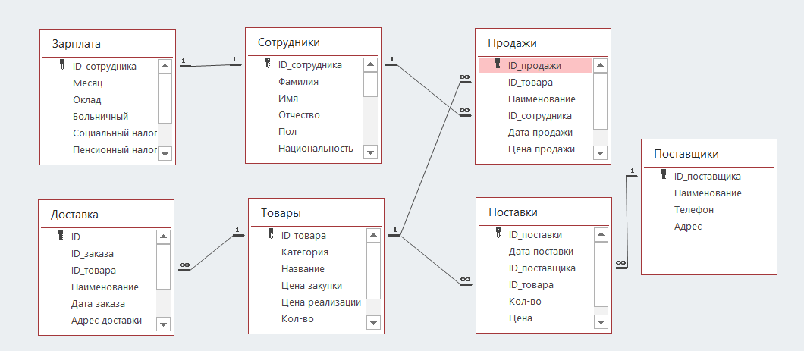

Рисунок Д.1 - Схема алгоритма проблемной программы №2

122